ВЧ-РАЗРЯД ДЛЯ ЦЕЛЕЙ ПЛАЗМЕННОЙ СЕПАРАЦИИ ОЯТ НА ПРИМЕРЕ УСТАНОВКИ «АРХИМЕД»
В.П. Смирнов¹, А.В. Гавриков^{1,2}, С.А. Мурзов^{1,2}, А.А. Самохин¹
¹ФГБУН Объединенный институт высоких температур Российской академии наук
(ОИВТ РАН), Москва, РФ, gavrikov@ihed.ras.ru
²Московский физико-технический институт (государственный университет) (МФТИ),
Москва, РФ
В работе численно исследуется возможность ввода энергии в камеру сепаратора ОЯТ с магнитным полем с помощью ВЧ – излучения (геликонный разряд). Решались волновые уравнения относительно азимутальной компоненты напряжённости электромагнитного поля E_{φ}, H_{φ} с тензором диэлектрической проницаемости для электронов холодной плазмы с учётом столкновений в магнитном поле Н_{z} ~1кГс. Для геометрии, характерной для установки «Архимед», исследовалась поглощаемая мощность и её распределение в объёме в зависимости от частоты, плотности и характера распределения плазмы в интервале 4-80МГц и 10¹⁰-10¹³ см⁻³. Показано, что для концентрации плазмы 10¹¹ – 10¹² см⁻³ с помощью фазового сдвига, варьирования числа антенн и их расположения можно осуществить необходимый уровень однородного нагрева плазмы с эффективностью η ~ 60%.

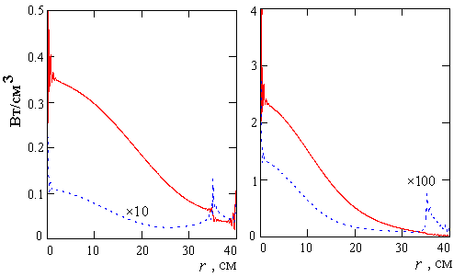
Рис. f=13.5МГц, камера L=200см, R=40см.
Плотность мощности диссипации в зависимости от r.
Слева - плотность в камере постоянна
n_{e}(0)=4.6 (___), 5.8·10¹¹ cм⁻³ (- - - -), мощность 118 и 3.2 кВт.
Справа – неоднородное распределение концентрации
n_{e}(0)=5.6 (___), 7.2·10¹¹ cм⁻³ (- - - -) , мощность 396 и 1.8 кВт.
Литература
- Ahlfeld C. E., Wagoner J. D., Sevier D. L., Freeman R. L., Fusion Engineering 2005, Twenty-First IEEE/NPS Symposium on, pp.1-4, Sept. 2005, doi: 10.1109/FUSION.2005.252859

